10883005 számú
Ipari alpinista megnevezésű
szakképesítés megszerzésére irányuló szakmai képzéshez kapcsolódó

PORTFÓLIÓ

Készítette: név (születési hely, idő)
Képzés kezdete: XXXX.XX.XX.
Képzés vége: XXXX.XX.XX.

Feladat leírása:
A tanuló rögzítse írásban (digitálisan) a tanulás során megszerzett szakmai tapasztalatait. A portfólió minimum 2, maximum 4 oldal A/4 lap, mellékletként minimum 10 fotóval. Fogalmazza meg a képzés kezdete és a képzés befejezése közötti szakmai fejlődését, saját tapasztalata alapján. Mutassa be a szakmai elképzeléseit a jövőjére vonatkozóan. A vizsgajelentkezéskor a vizsgaszervező számára adja le.

Képző intézmény nyilatkozata:
A portfólióban szereplő mellékletek (fotók) a képzés során, a képzés helyszínén készültek:

P.H.
……………………………………………………
képző intézmény képviselője

A tanulás során megszerzett szakmai tapasztalataim:

XXXXXXXXXXXXXXXXXXXXXXXXXXXXXXXXXXX

A képzés kezdete és a képzés befejezése közötti szakmai fejlődésem (saját tapasztalat alapján):

XXXXXXXXXXXXXXXXXXXXXXXXXXXXXXXXXXX

Szakmai elképzeléseim a jövőmre vonatkozóan:

XXXXXXXXXXXXXXXXXXXXXXXXXXXXXXXXXXX

MELLÉKLETEK:
(minimum 10 db, a képzés során készített fotó, mely bemutatja a különböző tevékenységeket, pl. az alap csomók megkötése, standépítés, kötélkezelés; toldott kötélen ereszkedés, felmászás; terelésen fel- le közlekedés teherrel (min. 30 kg); tehermozgatás (fentről-felfelé, lentről-felfelé és oldalirányba) 80-90 kg; toldott kötéllel tehermozgatás, társ- és önbiztosítással trepnizés, lehúzó standból ereszkedés; kötélpálya építés és azon teher mozgatás (80-90kg) stb.))
- Pl. XY feladat gyakorlása

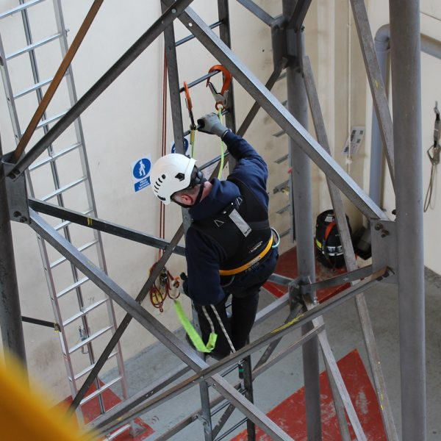

- Pl. XY tevékenység

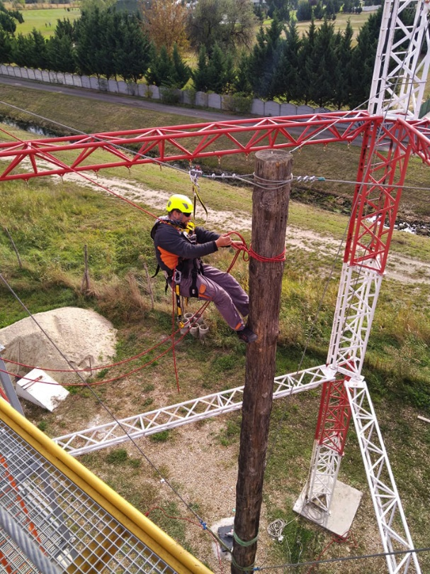

- Pl. XY tevékenység

